HOSTINEC DRAHOUŠ SRDEČNĚ ZVE NA
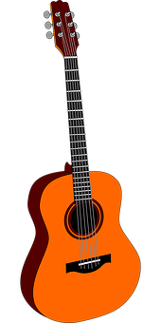
COUNTRY PODVEČER S KAPELOU BACHA NA PĚŠINKU
V SOBOTU 4. ÚNORA OD 17 HODIN
VSTUP DOBROVOLNÝ

